ROTEIRO- Apresentação da Lista 1 de Cálculo numérico

Ex1

Primeiro: o que a questão está querendo?
Ela está estudando aritmética de ponto flutuante.
O computador não consegue representar todos os números reais exatamente. Ele trabalha com uma quantidade limitada de números e, quando necessário, arredonda as casas depois da vírgula. Sempre terá um erro associado a essas contas
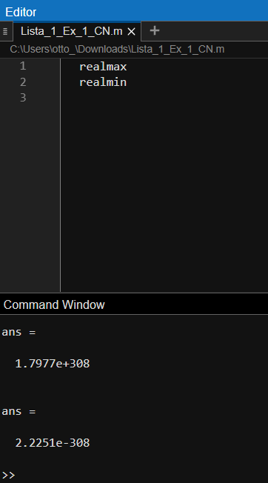

realmax é uma função no matlab que vai me dar o maior número real finito que meu computador é capaz de computar.

No caso é 1,7977 * 10 elevado a 308

e realmin me dá o menor número que posso representar.

No caso é 2,2251 * 10 elevado a -308
(eu acho que os dois são 10 elevado a 308 por uma questão de simetria, tipo tem uma quantidade limitada de bits no meu computador pra representar números, ele pega essa quantidade e divide quase na metade.)

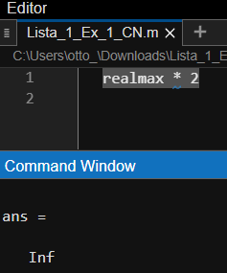

Colocando realmax * 2 por exemplo vai me dar infinito por que ultrapassou desse limite.

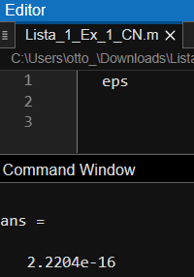
Agora a função eps, me retorna o Epsilon do computador que é a medida associada a qualquer erro de cálculo que eu fizer no matlabs.

Se eu fizer 1 + eps / 2 por exemplo vai me dar só 1, pq eps já é o menor possível que eu posso ter de valor depois da casa da virgula

Portanto, eps é a medida de precisão do meu computador.

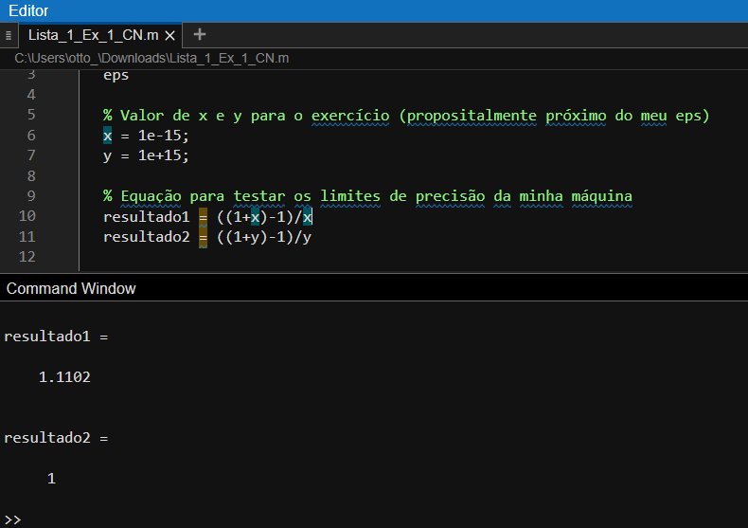
Os resultados vão ser diferentes pois 10^-15 > 10^-16 que é nosso eps, no entanto quando na equação esse número tem que ser dividido por ele mesmo. Isso dá exatamente 1, pra qualquer número posto ali vai dar 1, só que na divisão isso avança algumas casas decimais e ele vai pra além da capacidade de precisão em bits do meu computador, portanto o resultado tem erro.

Por outro lado, no resultado 2, 10^15 é muito maior que 10^-16, portanto ele não tem erro na quantidade armazenada naquele número, por isso a equação saí certa

Para tirar o Erro Absoluto do resultado 1?
Eabs = ∣1,1102−1∣ = 0,1102
E pra saber o erro relativo?
Er = ∣1,1102−1∣ / ∣1∣ =0,1102

No caso o 1 é o valor real da conta caso feita sem computador, e o 1,1102 foi a aproximação que o computador fez.

Ex2
A questão trás uma função polinomial, por ter diversas potências de x em sequência sendo somadas, isso já é um indicio de que podemos diminuir essa função e ainda sim daria a mesma coisa.
Fazendo o exercício nós acreditamos que ele era pra nos introduzir a ferramenta de plotar gráficos no matlab, pois com o gráfico fica muito fácil de descobrir que x é igual 1, pois passando o mouse em cima da grid, nós conseguimos ver o valor de cada ponto x com seu correspondente y.
Isso trás uma aproximação visual pra nós sem termos que decompor a função inteira até achar o valor da raiz.
f(x) = (x−1)^7 (é isso que daria na decomposição da função)
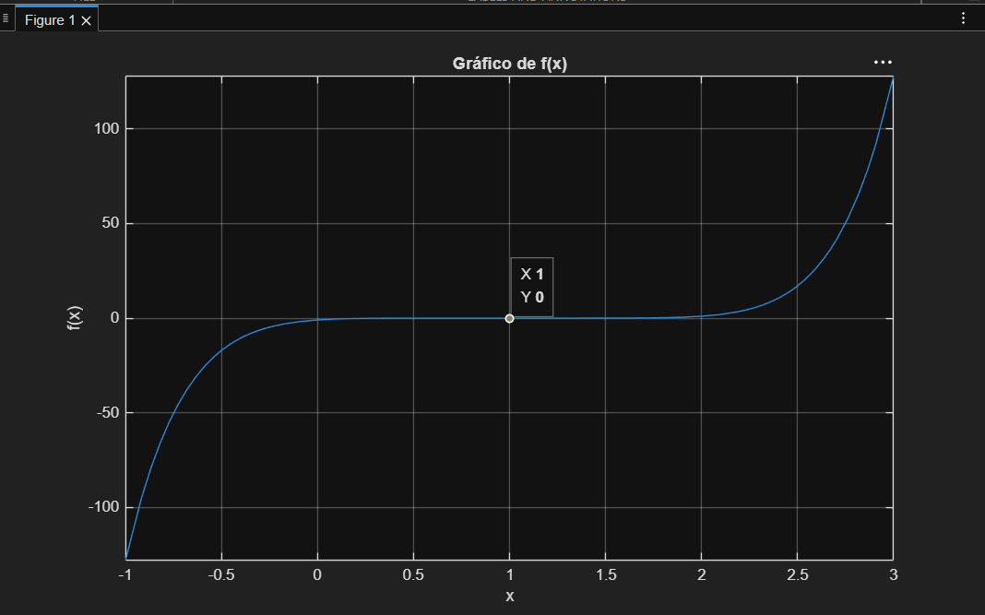

EX3
Esse exercício serve para nos mostrar os erros atrelados a recorrência dentro de uma função.
Portanto temos I0 que vai ser o valor guardado para ser usado no loop como valor inicial, mais tarde, In+1 vai ser uma função que diminuí e sempre o próximo valor de In será usado na equação seguinte. Pensando em um n que tende ao infinito, o resultado de In+1 tenderá a 0 por consequência.
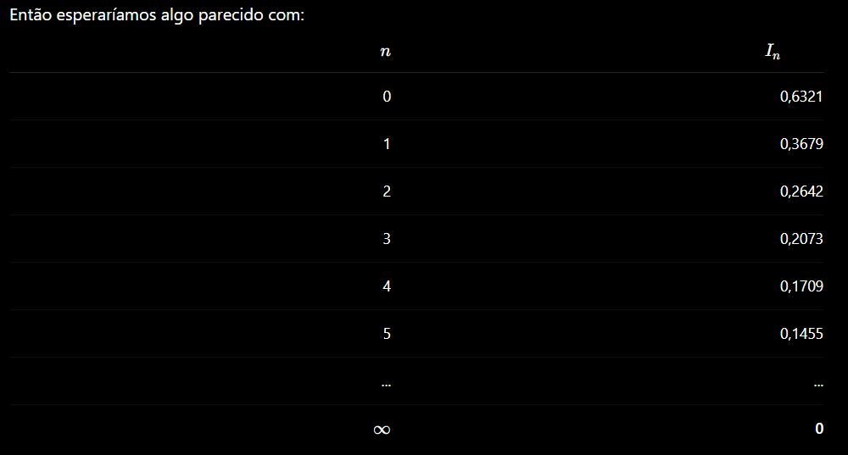
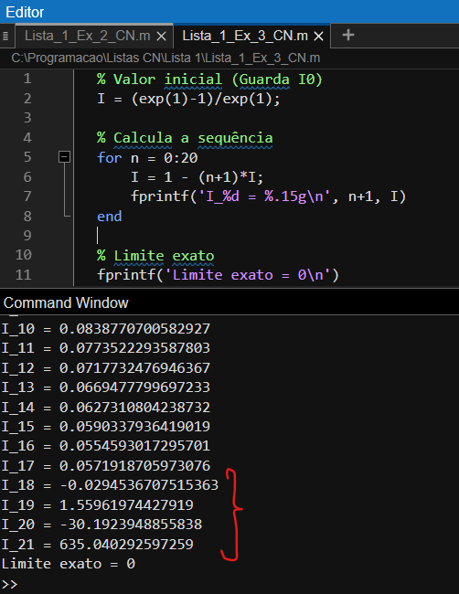

No entanto, os valor a partir de n = 18 começam a ficar malucos, derepente sobem muito e depois se tornam negativos, se continuar colocando mais n isso continuaria acontecendo.

Isso ocorre porque a cada nova iteração o termo é multiplicado por n + 1, só que por ser um valor irracional, a cada n um erro associado vai crescendo também, isso torna a recorrência da função instavel

(dúvida genuína: Há alguma forma de consertar isso? ou realmente funções com números irracionais e recorrência tem um limite definido para ser calculado no computador?)

EX4
O programa usado nesse exercício é basicamente pegar um número aleatório e ver se ele obedece a equação que vê se um determinado perímetro está circunscrito em um quadrado, assim aproximamos o valor de pi.
Quanto maior for nn, esperamos que a aproximação fique melhor.
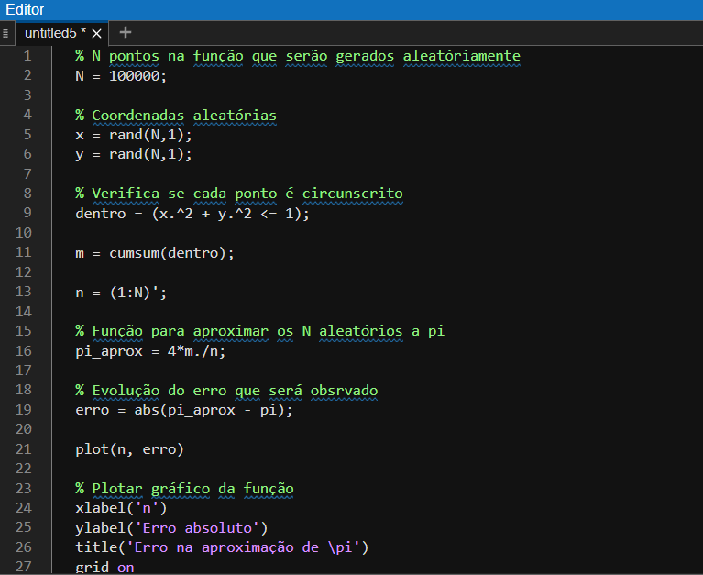

O esperado é que o erro diminua conforme aumenta o número de pontos no gráfico, o que ocorre nos gráficos abaixo.
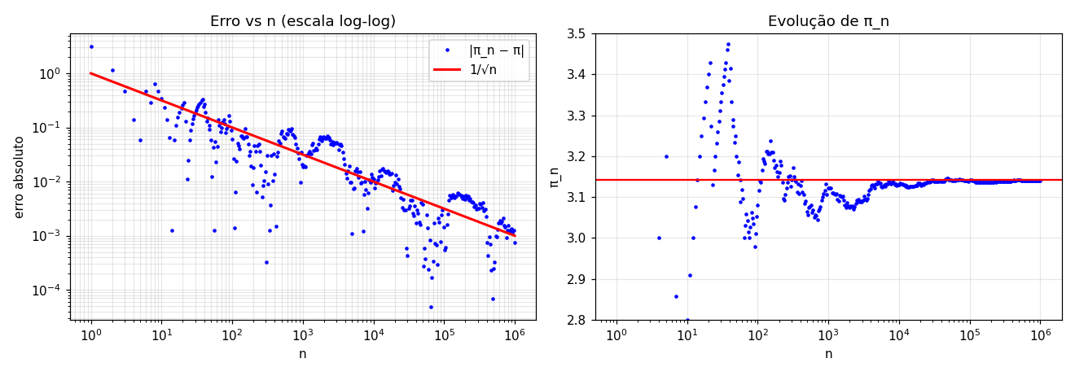

EX5
Diferente do outro método, esse não é estocástico, o que significa que não usamos aleatoriedade pra determinar o valor aproximado de pi, mas na verdade usamos a fórmula que soma os termos relacionados a m até o infinito.
logo no primeiro termo, em que n = 0
16^-m = 1
e então somente (4 - ½ - ⅕ - ⅙ ) = 1,13333… que é bem próximo de 1,14 já
Mas para as casas infinitas de pi, e para uma determinada aplicação que use mais do que esse número de casas (ou só por curiosidade mesmo), não é o suficiente ainda, é necessário mais novas contas com os próximos termos de n.
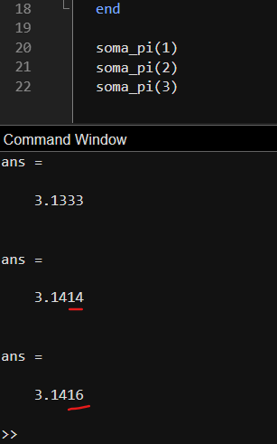
A cada nova questão notamos que a Lista estava sendo didática, no último exercício aprendemos sobre loops, e agora precisamos criar uma função da fórmula para ter um melhor controle de quantas vezes queremos rodar a somatória, para ver a diferença de erro associada a cada novo loop.

O que acontece na função é que a cada novo termo somado, mais ele se aproxima de pi e menor o erro fica.

Para atender ao pedido da questão, que o valor tenha um erro menor que 10^-4
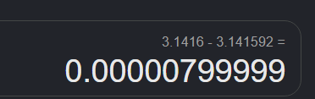
E esse valor é alcançado do n = 3 para frente em vista que:

Esse método na nossa visão é um pouco mais eficiente que o de monte carlo (do exercício anterior), por não apresentar um erro tão grande e conseguir suprir certas necessidades de aplicação de maneira mais rápida, por exemplo só foi necessária uma terceira recorrência no loop da somatória para termos um resultado que mostrasse um erro absoluto menor que o proposto no exemplo, enquanto no estocástico acredito que levariam alguns mais pontos aleatórios a serem acrescentados no gráfico.

EX6
Para termos o comprimento da barra L precisamos fazer a equação que envolve o alfa, que é a raiz da equação. No entanto, para achar alfa vamos usar um método numérico chamado Newthon-Raphson

Vamos tentar achar o ponto em que f(alfa) = 0
Para isso precisamos ter um termo Xn e subtrair a divisão da função normal por sua derivada.

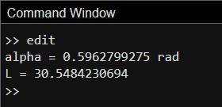
O outro tipo de método que podiamos usar para extrair a raiz dessa equação seria o método da bissecção, em que ao invés da derivada precisaríamos de um intervalo definido, ele seria mais seguro, pois dependendo dos dados que usamos em Newton_Raphson a tangente que ele propõe pode estar muito distante do 0 da função.

EX7
O método de ponto fixo vai definir um x* para usarmos nas iterações, replicando muitas vezes a função g(x), no caso o x* = raiz de a
